**Exercise 03 — Concept of Decomposition (Основные понятия декомпозиции)**

1. Демографическая пирамида Российской Федерации на 2025 год отражает
2. **Общая численность населения**: 143,997,393 человек
3. **Молодое население (0–14 лет)**: 24,519,135 человек (17.03%)
4. **Трудоспособное население (15–64 лет)**: 93,858,547 человек (65.18%)
5. **Пожилое население (65+ лет)**: 25,619,711 человек (17.79%)

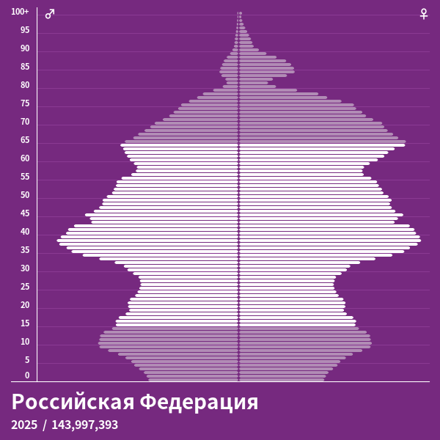

Рисунок 1 – Графическое представление пирамиды

1. **Показатель разбиения демографической пирамиды**

Демографическая пирамида разбивается на:

* Возрастные группы: 0-14 лет, 15-64 лет, 65+ лет
* Пол: Мужчины и женщины (Каждая возрастная группа представлена горизонтальными полосами, где левая сторона соответствует мужчинам, а правая — женщинам)

1. **Цель составления демографической пирамиды**

* Анализ возрастно-половой структуры населения.
* Прогнозирование демографических изменений (например, старения населения или изменения численности трудоспособного населения).
* Планирование социально-экономической политики (например, пенсионной системы, здравоохранения, образования).

1. **Вид декомпозиции демографической пирамиды**

Демографическая пирамида использует **структурную декомпозицию**, где:

* Первый уровень: общая численность населения.
* Второй уровень: разделение по полу (мужчины и женщины).
* Третий уровень: разделение по возрастным группам (0–14, 15–64, 65+ лет)

1. **Уровни декомпозиции и критерии разбиения**
2. **Первый уровень:** Общая численность населения.

* Критерий: общее количество людей.

1. **Второй уровень:** Пол.

* Критерий: гендерное разделение (мужчины и женщины).

1. **Третий уровень:** Возрастные группы.

* Критерий: возрастные интервалы (0–14, 15–64, 65+ лет)

1. **Порядок построения демографической пирамиды**
2. Сбор данных**:**

* Использование данных переписей населения или статистических отчетов (например, Росстат)

1. Разделение данных:

* По полу (мужчины и женщины).
* По возрастным группам (например, 5-летние интервалы)

1. Построение графика:

* Ось X: численность населения (в абсолютных или относительных значениях).
* Ось Y: возрастные группы (от младших к старшим).
* Левая сторона: мужчины, правая сторона: женщины

1. Анализ и интерпретация:

* Выявление демографических тенденций (например, старение населения, гендерные диспропорции)